**实验五 类与对象**

**【实验目的与要求】**

1、掌握声明类的方法，类和类的成员的概念以及定义对象的方法。

2、初步掌握用类和对象编制基于对象的程序。

3、学习检查和调试基于对象的程序。

**【实验内容】**

1、有以下程序：

#include<iostream>

using namespace std；

class Time // 定义Time类

{

public： // 数据成员为公用的

int hour;

int minute;

int sec ;

};

int main()

{

Time tl; //定义t1为Time类对象

cin>>t1.hour; //输入设定的时间

cin>>t1.minute;

cin>>t1.sec;

cout<<t1.hourl<<”：”<<t1.minute<<”：”<<t1.sec<<endl ;

return 0;

}

改写程序，要求：

(1)将数据成员改为私有的；

(2)将输入和输出的功能改为由成员函数实现；

(3)在类体内定义成员函数。

然后编译和运行程序。请分析什么成员应指定为公用的?什么成员应指定为私有的? 什么函数最好放在类中定义? 什么函数最好在类外定义?

成员函数如果需要被外部调用，应指定为公有的；

数据成员如果不想被外部直接访问和修改，应指定为私有的；

与类内部数据紧密相关的函数最好放在类内，比较复杂的函数，功能与类内数据联系不大的函数最好定义在类外。

#include <iostream>

using namespace std;

class Time {

private:

int hour;

int minute;

int sec;

public:

void showtime()

{

cin >> hour >> minute >> sec;

cout<<hour<<";"<<minute<<";"<<sec<<endl;

}

};

int main()

{

Time t1;

t1.showtime();

return 0;

}

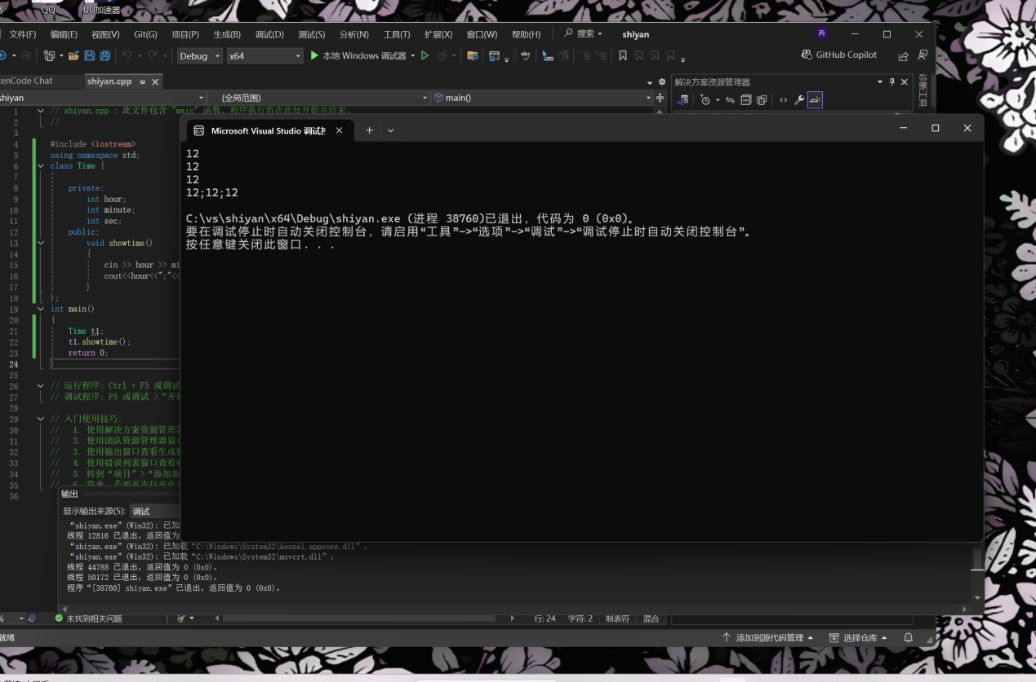

2、分别给出如下的3个文件：

(1)含类定义的头文件student.h，

//student.h (这是头文件，在此文件中进行类的声明)

class Student //类声明

{

public: //公用成员函数原型声明

void display();

private:

int num;

char name[20];

char sex;

};

(2)包含成员函数定义的源文件student.cpp

//student.cpp 在此文件中进行函数的定义

#include <iostream>

#include”student.h” //不要漏写此行，否则编译通不过

void Student::display() //在类外定义display类函数

{

cout<<”num：”<<num<<endl;

cout<<”name：”<<name<<endl;

cout<<”sex：”<<sex<<endl;

}

(3)包含主函数的源文件main.cpp。

为了组成一个完整的源程序，应当有包括主函数的源文件：

//main.cpp 主函数模块

#include <iostream> //将类声明头文件包含进来

#include “student.h”

int main()

{

Student stud; //定义对象

Student stud1(007,”tcg”,’m’);

stud.display(); //执行stud对象的display函数

return 0;

}

请完善该程序，在类中增加一个对数据成员赋初值的成员函数set_value。上机调试并运行。

##### 见文件夹5.2

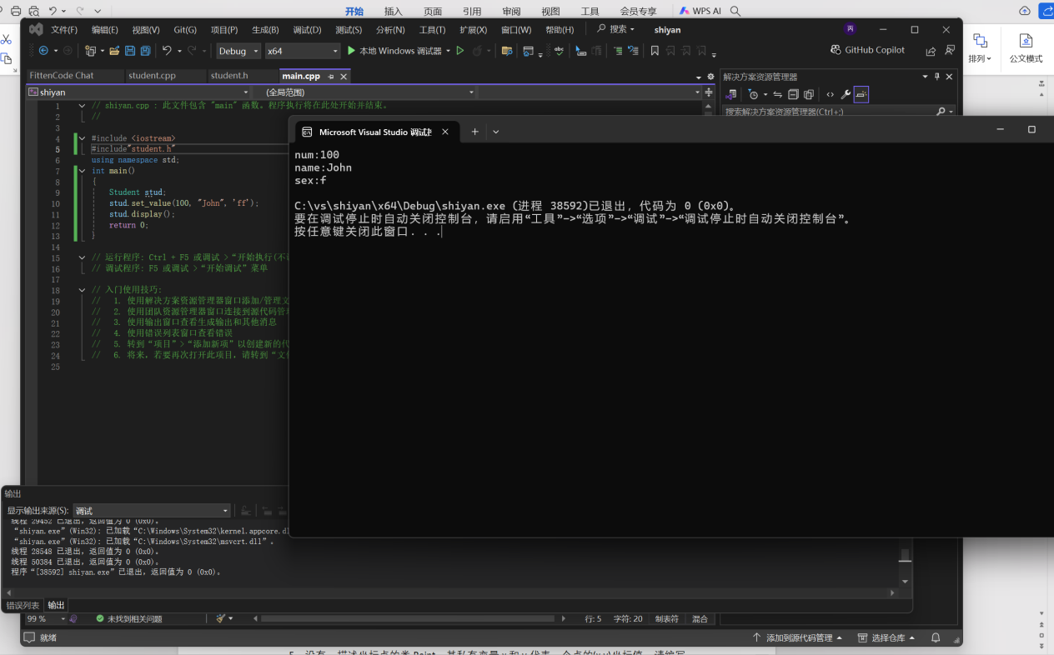

3、需要求3个长方柱的体积，请编一个基于对象的程序。数据成员包括length(长)、width(宽)、height(高)。要求用成员函数实现以下功能：

(1)由键盘分别输入3个长方柱的长、宽、高；

(2)计算长方柱的体积；

(3)输出3个长方柱的体积。

请编程序，上机调试并运行。

#include <iostream>

using namespace std;

class VVVV {

public:

int length;

int width;

int height;

void input(int i)

{

cout << "第" << i + 1 << "个长方体长为";

cin >> length;

cout << "宽为";

cin >> width;

cout << "高为";

cin >> height;

};

void output()

{

cout << length*width*height << endl;

}

};

int main()

{

VVVV v[3];

for (int i = 0; i < 3; i++) {

v[i].input(i);

}

for (int i = 0; i < 3; i++) {

cout << "第" << i + 1 << "个长方体的体积为";

v[i].output();

}

return 0;

}

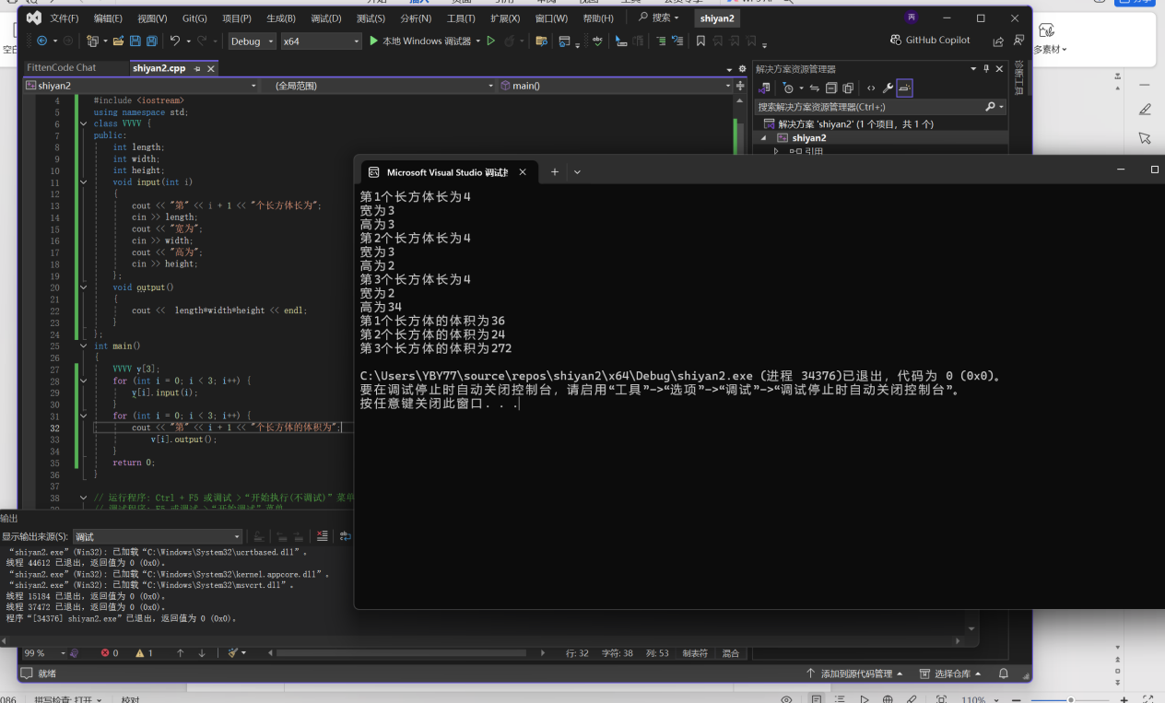

4、建立一个对象数组，内放5个学生的（学号，成绩），设立一个函数max，用指向对象的指针作函数参数，在max函数中找出5个学生的最高成绩者，并输出其学号。

#include <iostream>

#include <string>

using namespace std;

class Student {

public:

int id;

int score;

Student(int id, int score) : id(id), score(score) {}

void display() {

cout << "学号: " << id << ", 成绩: " << score << endl;

}

};

void max(Student students[], int num) {

int k = 0;

for (int j = 1; j < num; j++) {

if (students[j].score > students[k].score) {

k = j;

}

}

cout << "成绩最高者的学号为：" << students[k].id << endl;

}

int main() {

Student students[5] = {

Student(1, 40),

Student(2, 50),

Student(3, 60),

Student(4, 70),

Student(5, 80)

};

max(students, 5);

return 0;

}

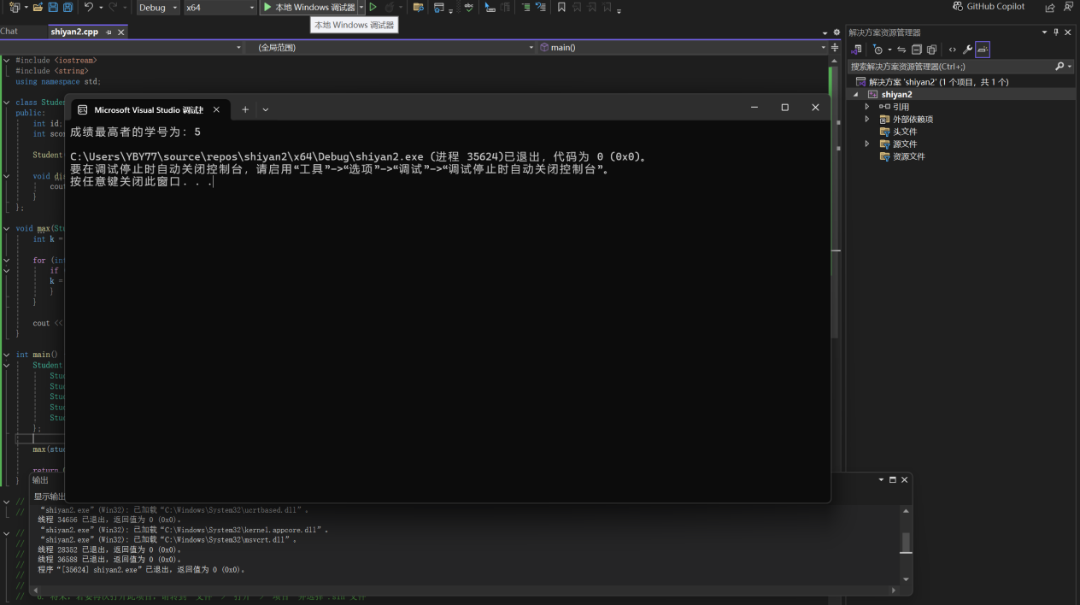

5、设有一描述坐标点的类Point，其私有变量x和y代表一个点的(x,y)坐标值。请编写程序实现以下功能：利用构造函数传递参数，在定义对象时将x、y坐标值初始化为（60,80）；利用公有成员函数void setPoint(int i, int j)将坐标值修改为(60+i,80+j)；利用公有成员函数display()输出修改后的坐标值。主函数中通过定义对象，验证各个函数。

#include <iostream>

using namespace std;

class Point {

private:

int x;

int y;

public:

void setPoint(int i, int j) {

x = 60 + i;

y = 80 + j;

}

void display()

{

cout << "修改后的坐标值为: (" << x << ", " << y << ")" << endl;

}

};

int main() {

Point p;

p.setPoint(10, 20);

p.display();

return 0;

}

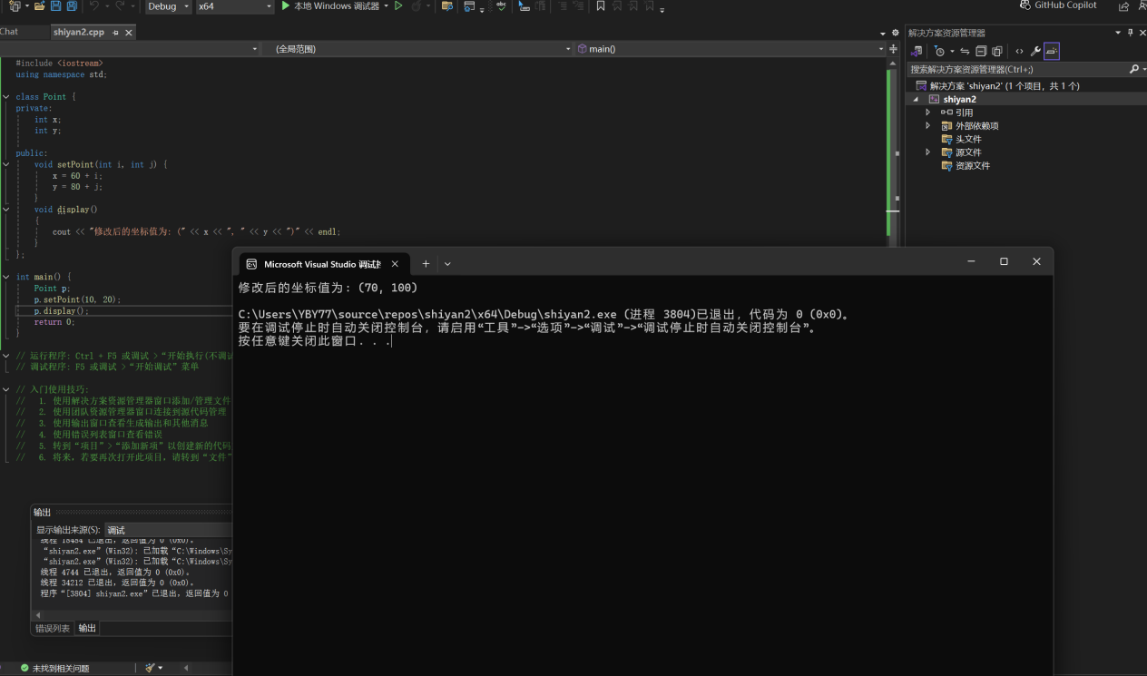

遇到的困难和解决办法：对类里定义的函数和变量使用不熟练，变量的属性了解也不清晰，在第二题浪费了很多时间在调试函数，结果总是报错。第四题max函数显示有重载，通过询问ai发现了问题所在。

体会：作为最后一次实验课，虽然没有之前实验课时做题那么狼狈与艰难那，但是过程也非一帆风顺，遇到了很多困难和不熟悉的地方，但其实在书本上就能找到答案。一学期的学习还存在很多漏洞和不足，虽然课程结束了，但是还要在课余时间深入学习，进步空间、学习内容还有很多。